**UNIVERSIDAD AUTÓNOMA DE BAJA CALIFORNIA**

**Facultad de Ciencias Químicas e Ingeniería**

# Materia: Microprocesadores y Microcontroladores

**Practica 8** Programación del uC del periférico de comunicación serie utilizando interrupciones

**Docente:**

Garcia Lopez Jesus Adan

**Alumno:**

Morales Rosales Iván A. 1231098

**Teoría**

***USART Initialization***

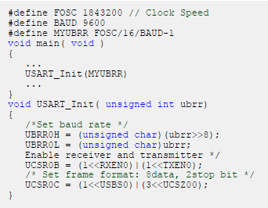The USART has to be initialized before any communication can take place. The initialization process normally consists of setting the baud rate, setting frame format and enabling the Transmitter or the Receiver depending on the usage. For interrupt driven USART operation, the Global Interrupt Flag should be cleared (and interrupts globally disabled) when doing the initialization. Before doing a re-initialization with changed baud rate or frame format, be sure that there are no ongoing transmissions during the period the registers are changed. The TXC Flag (UCSRnA.TXC) can be used to check that the Transmitter has completed all transfers, and the RXC Flag can be used to check that there are no unread data in the receive buffer. The UCSRnA.TXC must be cleared before each transmission (before UDRn is written) if it is used for this purpose.

***Equations for Baud Rate Register Calculation***

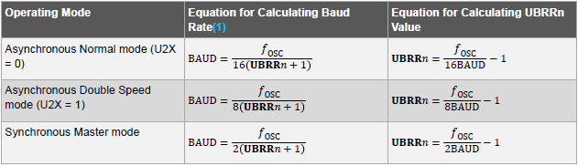

***Frame Formats***

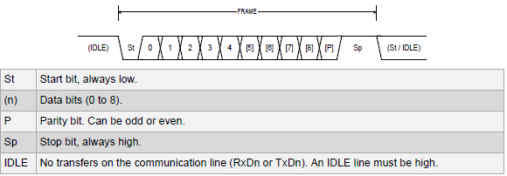

***Registers***

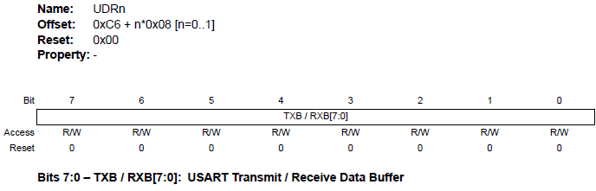

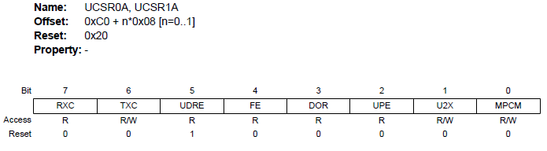

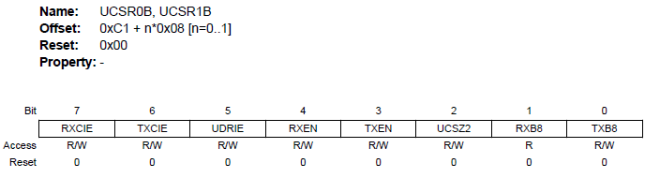

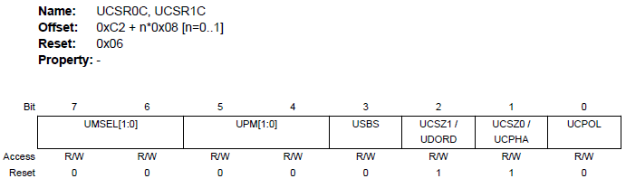

***Parity Mode Settings***

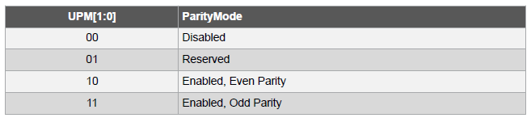

***Stop Bit Settings***

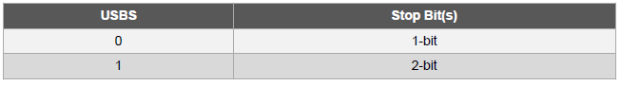

***Character Size Settings***

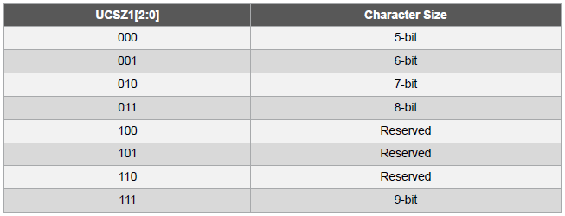

**Secuencias de escape ANSI.**

Las secuencias de escape ANSI permiten enviar información de control a la consola para cambiar los atributos del texto representado. Así es posible seleccionar:

1. El estilo del texto: normal, claro, subrayado, parpadeante, inverso y oculto

2. El color del fondo

3. El color del texto

El funcionamiento es muy sencillo, entre la información que se envía de salida a la consola, se incluyen las

secuencias de escape dando instrucciones de cómo se ha de representar el texto a continuación.

Por ejemplo, si con printf se vuelca "Palabra %sresaltada%s" insertando en el primer %s la cadena de control para hacer que el texto sea verde, el texto que se escribe a continuación ('resaltada') tendrá color verde. En el último %s se debería introducir la secuencia de escape para volver a la normalidad. De no ser así, toda salida posterior sería de color verde.

**Sintaxis:**

Las secuencias de escape se pueden utilizar desde cualquier script o programa que envíe información a la consola. Por ejemplo, en C podríamos definir las siguientes secuencias:

1. const char *const normal = "\033[0m";

2. const char *const verde = "\033[0;40;32m";

3. const char *const subrayado_fazul_verde = "\033[4;44;32m";

La primera selecciona el estilo, fondo y color de texto normal. Es la cadena que deberíamos utilizar para terminar los efectos anteriormente aplicados. La segunda cadena determina que el color de texto sea verde. La tercera cadena determina que el texto ha de estar subrayado, ser de color verde y estar sobre fondo azul.

La sintáxis sería: "\033[x;xx;xxm" dónde cada 'x' representa un dígito. El primer dígito especifica el estilo:

* 0 -> Normal
* 1 -> Claro (el color se diluye, permite hacer dos tonos de cada color: azul/azulclaro, rojo/rojoclaro..., etc.)
* 4 -> Subrayado
* 5 -> Parpadeante
* 7 -> Inverso
* 8 -> Oculto (Pensado para pedir contraseñas al usuario)

**Link de evidencia:**

<https://drive.google.com/drive/folders/1EizpNeRq-Edc4BGwnW7LnfT49J5QTsYS?usp=sharing>

**Conclusión**

Es interesante saber como funciona el USART, como configurarlo para la recepción y trasmisión de datos.

Un UART es generalmente un [circuito integrado](https://en.wikipedia.org/wiki/Integrated_circuit) (IC) individual (o parte de un ) utilizado para [comunicaciones](https://en.wikipedia.org/wiki/Serial_communications) en [serie a](https://en.wikipedia.org/wiki/Serial_communications) través de una computadora o [puerto serie de](https://en.wikipedia.org/wiki/Serial_port) dispositivo periférico. [Los módems](https://en.wikipedia.org/wiki/Modem) que se conectan a la ranura de la placa base incluyen UART.